***Установление пенсии за выслугу лет (ежемесячной доплаты к государственной пенсии) лицам, замещавшим муниципальные должности и должности муниципальной службы в комитете по управлению муниципальным имуществом муниципального образования «Городской округ Ногликский»***

Зарегистрироваться на сайте. Для этого потребуются достоверные данные ваших документов. Также потребуется подтвердить учетную запись через интернет-банк или МФЦ или в самом СФР.

Следуя инструкциям о подаче заявления и заполнения анкеты. Электронное заявление будет направлено в СФР. Срок оказания услуги — 10 рабочих дней. Всю информацию о результатах подачи документов и решении о назначении пенсии можно увидеть в личном кабинете Госуслуг. Также пользователя оповещают через электронную почту.

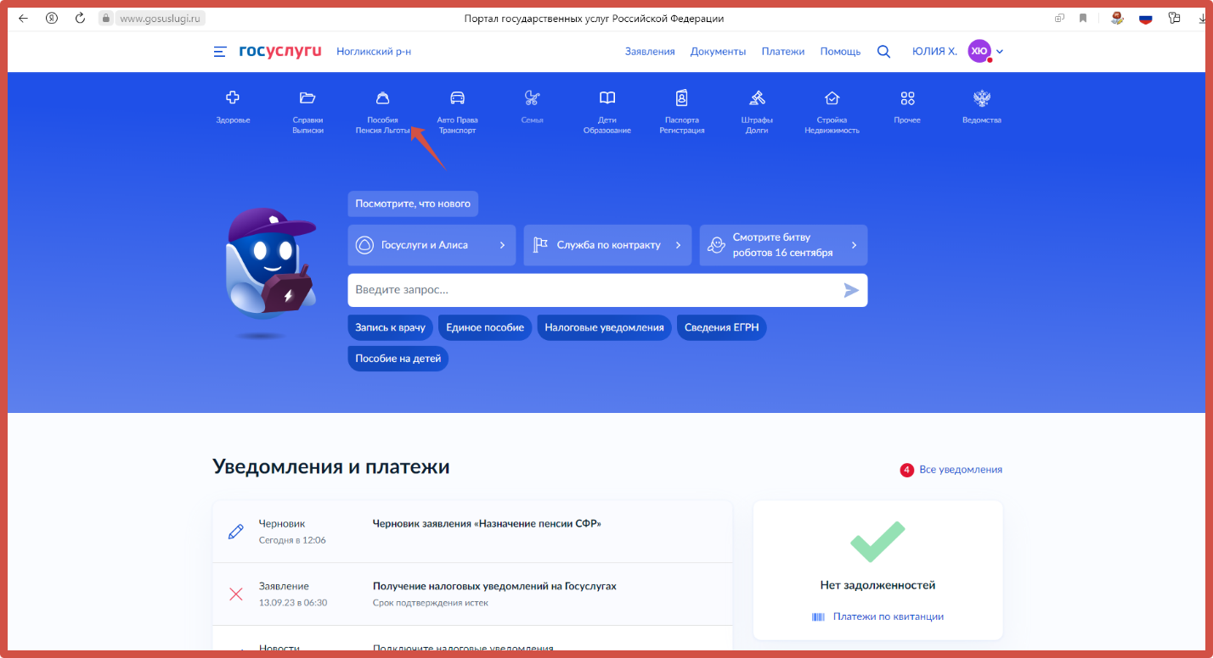

Выбрать услугу «Установление пенсии»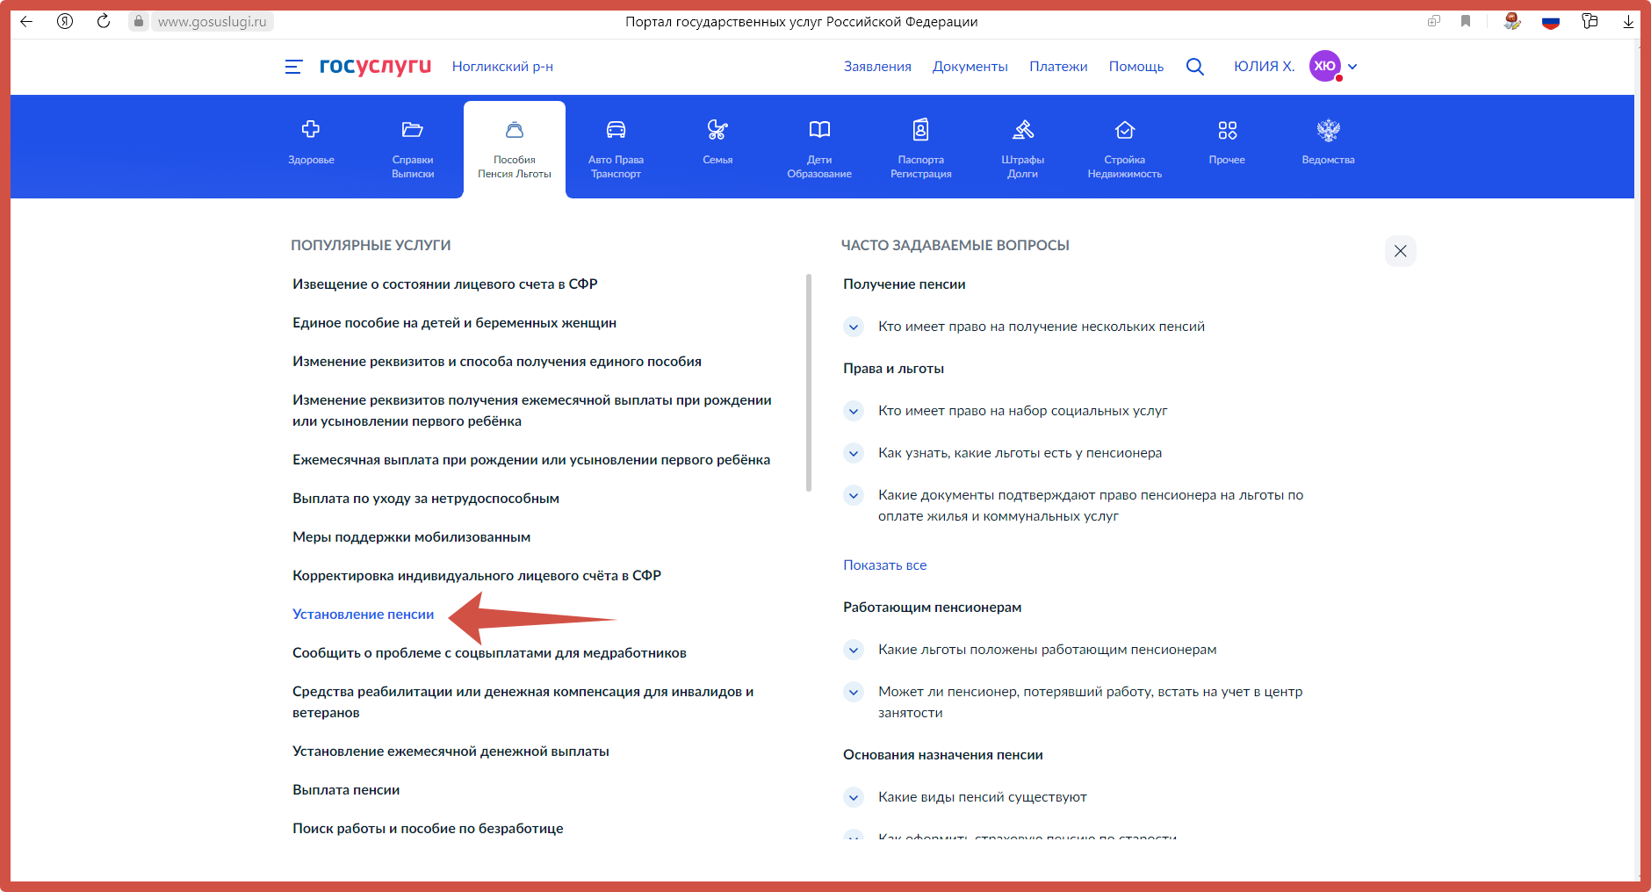

Затем нажимаем на вкладку «назначение пенсии»

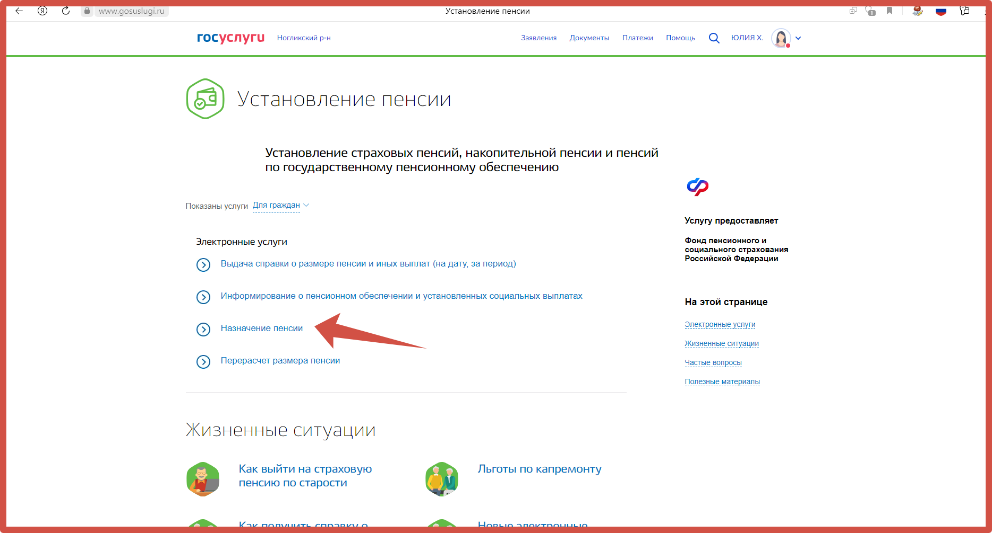

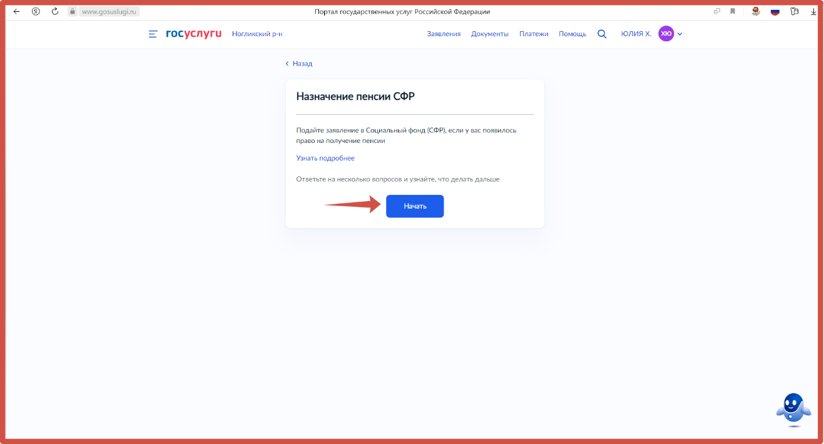

Если у вас возникло право можно смело нажимать на вкладку «Да» 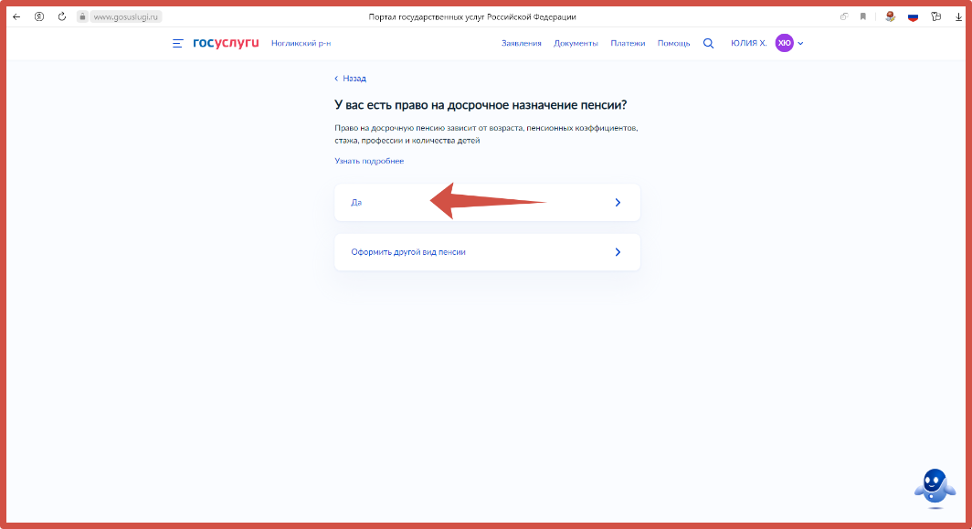

Далее переходим к заявлению

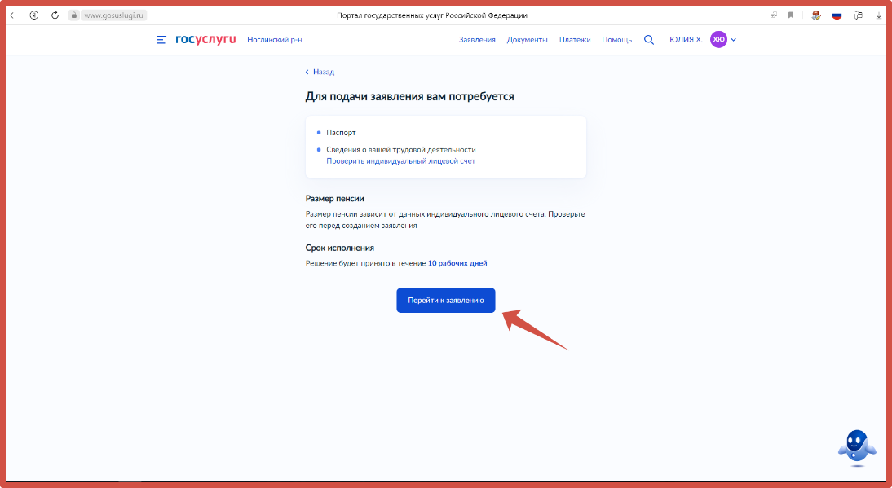

Проверяем достоверность паспортных данных

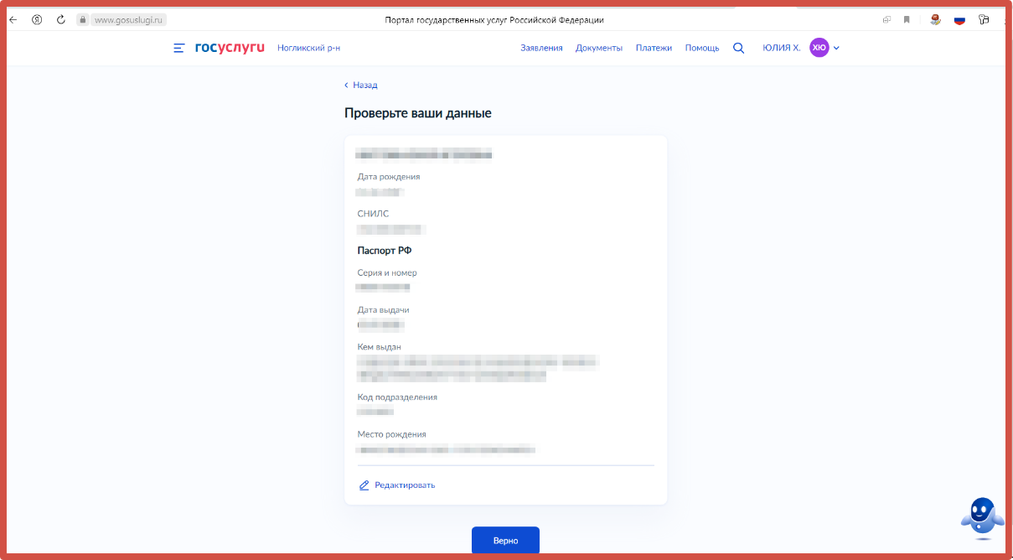

Номер телефона

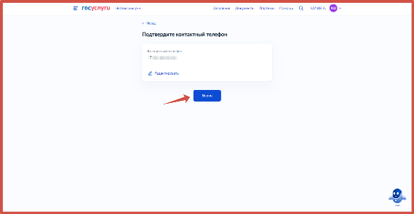

Адрес электронной почты

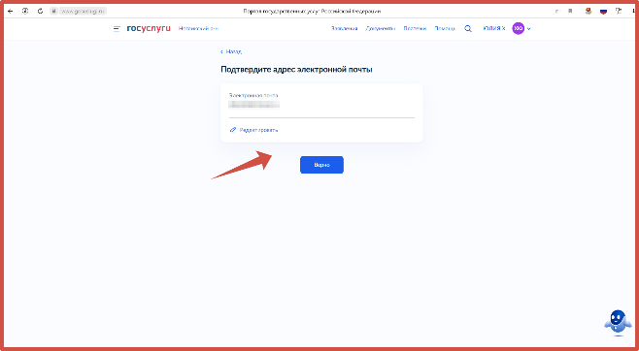

Адрес постоянной регистрации

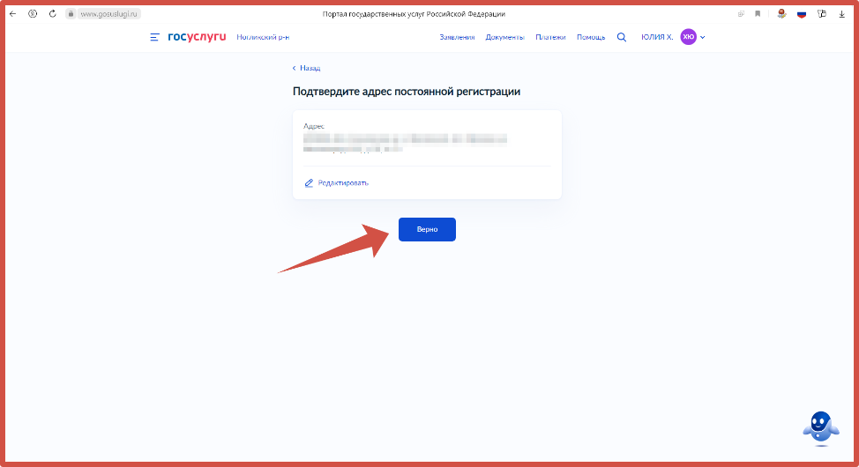

Работаете или нет в настоящее время

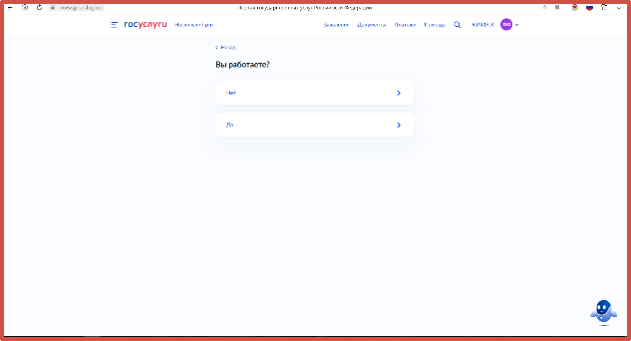

Наличие иждивенцев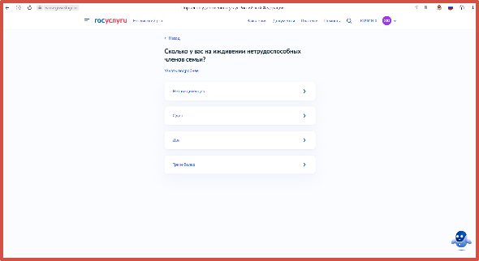

Данные для военнослужащих если таковыми являетесь

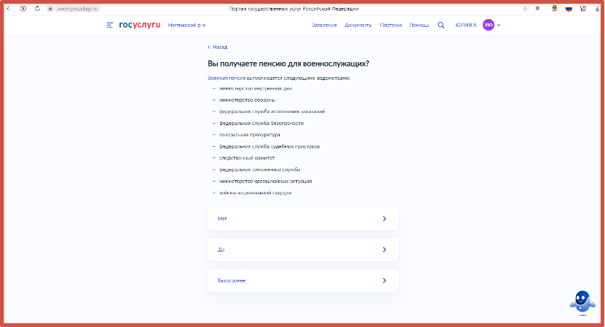

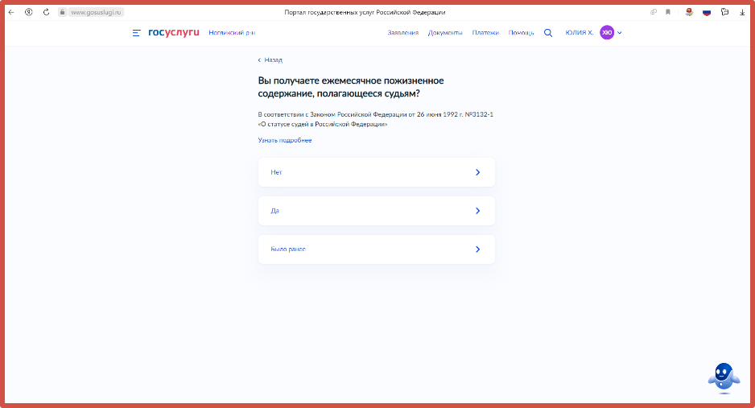

Данные по госслужбе

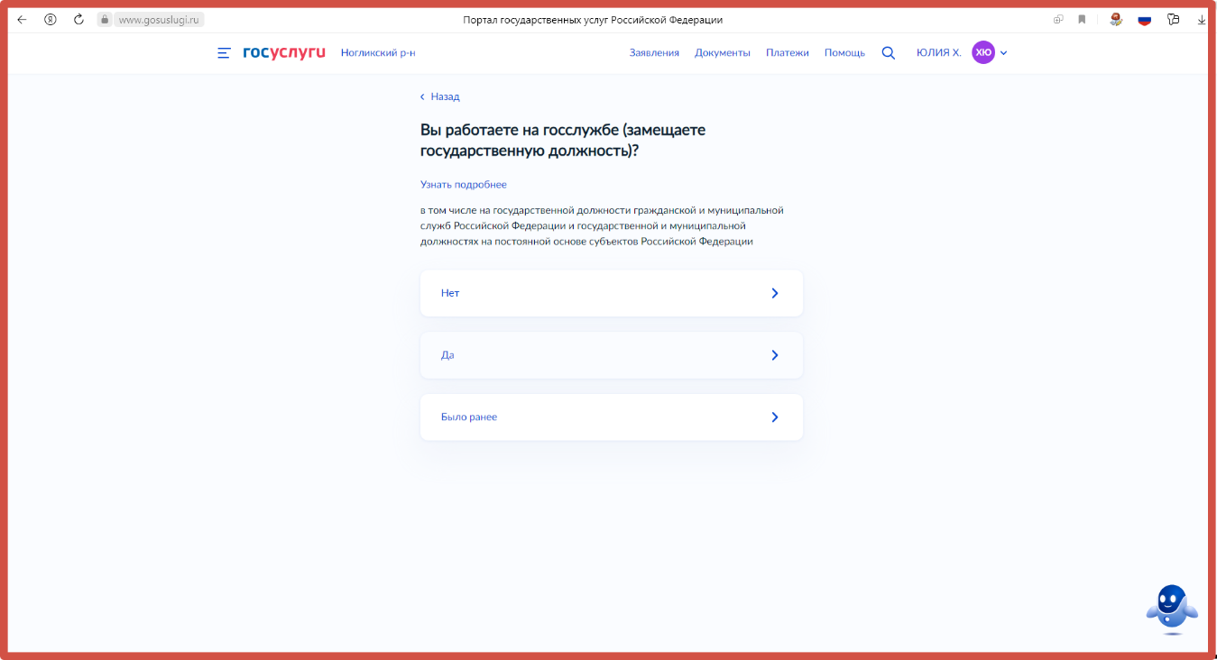

Данные индивидуального лицевого счета

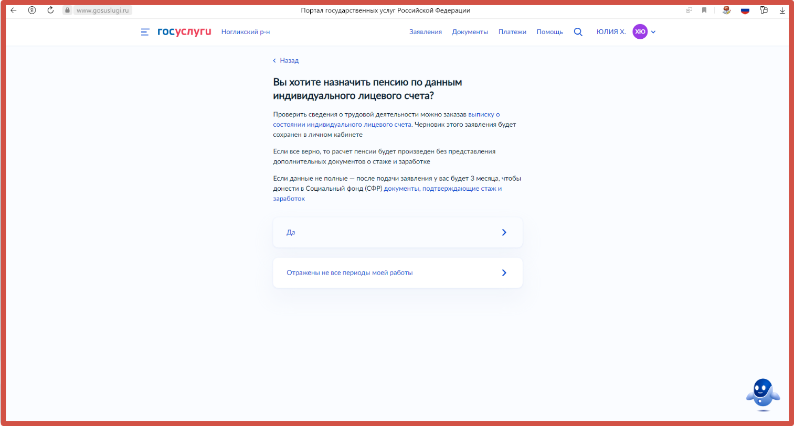Выбираем территориальный орган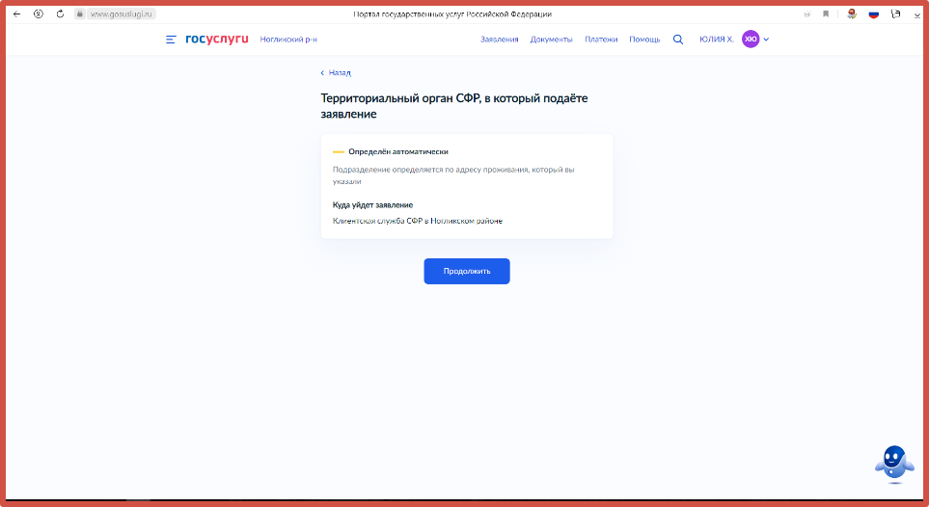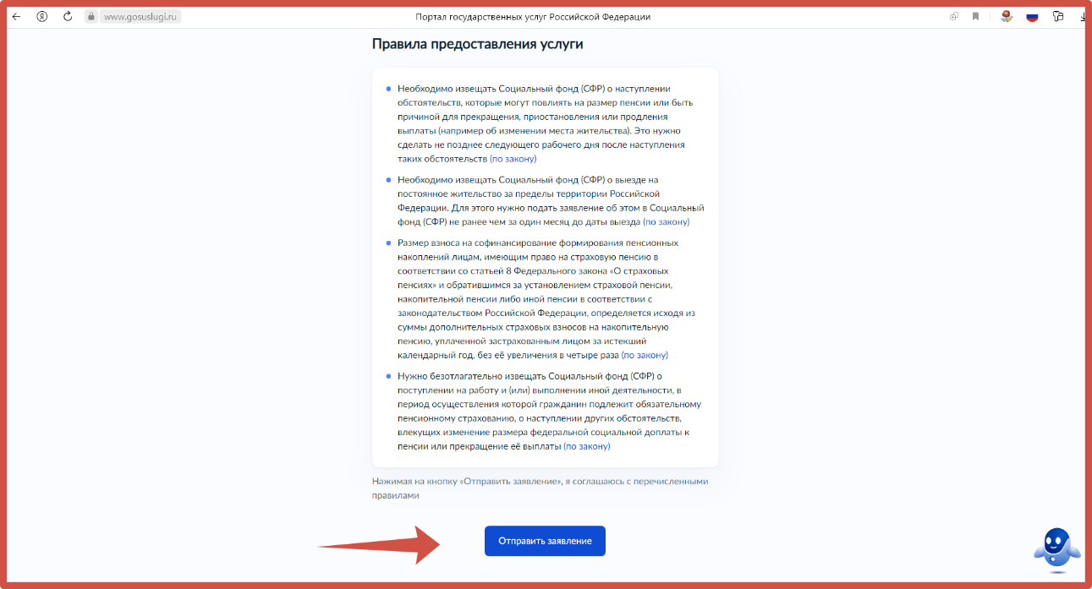

Теперь россияне могут **оформить** заслуженную пенсию дистанционно!!!